Рус телендә урта гомуми белем бирү мәктәбенең рус төркемендә укучылар өчен татар теленнән үткәрелә торган
мәктәп туры олимпиада биремнәре
2020-2021 уку елы, 8 нче сыйныф

Олимпиадные задания школьного тура по татарскому языку для общеобразовательных организаций с обучением на русском языке
(для изучающих татарский язык).
2020-2021учебный год, 8 класс

Максималь балл – 64
Время проведения – 90 минут
Озаглавьте и опишите рисунок.(15 баллов)

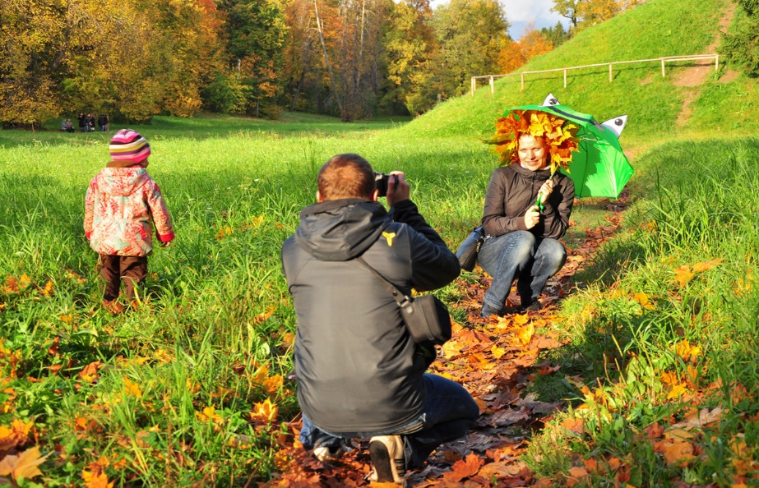

1. Соединяя буквы и цифры, соберите пословицы. (6 баллов)
1) Олыласаң олыны а) кеше сине мактасын
2) Үзеңне үзең мактама, б) кешедән сора.
3) Үзең белмәсәң, в) ташка кадак кагар.
4) Җиде кат үлчә, г) тәмләп ашарсың.
5) Тырышып эшләсәң, д) бер кат кис.
6) Тырышкан табар, е) олыларлар үзеңне

2.Прочитайте текст. Исходя из содержания текста, поставьте рядом с каждым предложением отметку «+ » или “-“. (5 баллов)
Һавада сулауга һәм януга ярдәм итә торган төссез, иссез һәм тәме булмаган газ бар. Бу — кислород. Барлык тереклек иясе кислород сулый.
Әгәр дә үсемлекләрнең яшел яфраклары булмаса, без кислород җитмәүдән күптән үләр идек. Яфракларга кояш яктысы төшкәндә, алар углекислый газны йоталар да кислород бүлеп чыгаралар.
1) Һавада сулауга һәм януга ярдәм итә торган төссез, исле һәм тәмле газ бар.2) Бу газ кислород дип атала.
3) Кислородны барлык тереклек иясе сулый.
4) Кислородны үсемлекләрнең яшел яфраклары бүлеп чыгара.
5) Яфракларга кояш яктысы төшкәндә, алар кислородны йоталар да тагын кислород бүлеп чыгаралар.

3. Укжите ряд из слов-антонимов. (1 балл)
1) бара,ала
2) көлә,елмая
3) каршылый, озата
4) саргая,кызара
Ответ: ______________________________.

4.В какой последовательности нужно поставить части предложений, чтобы получилось целое предложение? (4 балла)
А) аз гына кагылуга
Ә) җиргә сибелә башлыйлар
Б) агач яфраклары
В) төрле төстәге күбәләкләр кебек
Ответ:________________________________.

5.В какой последовательности нужно поставить предложения, чтобы получился текст? (4 балла)
А) Уйный торгач, арыдык, юешләнеп беттек.
Ә) Кышның бер көнендә без иптәш кызларыбыз белән урманга чаңгы шуарга чыгып киттек.
Б) Кайтырга дип кузгалдык.
В) Без рәхәтләнеп тау шудык, кар атышлы да уйнадык.
1) Ә, В, Б, А
2) В, Ә, Б, А
3) Ә, В, А, Б
4) В, Ә, А, Б
Ответ:_______________________________.

6.Поставьте реплики в нужном порядке, чтобы получился диалог (укажите последовательность цифр). (9 баллов)
А)– Юкәле.
Ә)– Ярар, барырбыз.
Б) - Синбукиноныкарадыңмы?
В)– Сәгатьничәгәбилетларалырга?
Г)– Барабызмыулкинога?
Д)– Кичке сигезгәсоңбулаинде, өчкәиртәбула. Кичке сәгатьбишкәалыйк.
Е)– Кайдаочрашабыз?
Ж)– Ярый, алайбулса. Хәзергә.
З) – Кинотеатр каршындадыринде.
Җавап:_____________________________

7. В каждой строке зачеркните лишнее слово. (4 балла)
1) ярдәм, ышанычлы, кешелекле
2) авылдаш, әңгәмәдәш, ватандаш
3) әдәпле, уңган, тупас
4) сәламләү, тәмамлау, исәнләшү.

8. В каждой строке запишите соответствующие по значению глаголы. (6 баллов)
1) Менә алтын көз ________________________.
2) Агачларда сары, кызыл яфраклар _______________________.
3) Көз көне без мәктәпкә _________________, дуслар белән _______________.
4) Яшелчәләр, җиләк-җимешләр ______________________.
5) Көз ахырында көннәр ___________________, яңгырлар ________________.
6) Кошлар җылы якка ______________________.

9. Продолжите текст. (10 баллов)
Ел фасылының дүртесен дә яратам: ак тунлы салкын кышны да, чәчәкле яшел язны да, җиләкле эссе җәйне дә, алтын көзне дә. Ә иң яраткан ел фасылым, әлбәттә, ...

